EM DEZEMBRO DE 2014 SE PERGUNTA SE “Ela cedeu”.

(CLARO QUE ELA CEDEU. E NÃO TINHA CONDIÇÕES DE NÃO CEDER...POR CAUSA DA QUEDA-DE-BRAÇO COM OS “REIS” DO MUNDO: ROTHSCHILD, SOROS, E OBAMA. E SEGUIU, SEGUNDO NOTÍCIAS ATUAIS, ORIENTAÇÃO DE PUTIN!!! LOGO AS AÇÕES DA PETROBRÁS SUBIRAM, O DÓLAR CAIU, O CONGRESSO APROVOU A NOVA LEI FISCAL E TUDO PARECE ESTAR SEGUINDO UM RUMO MAIS TRANQUILO. AS INDICAÇÕES SÃO DE UM 2015 COM ESTABILIDADE, MAS SEM CRESCIMENTO. )

11/2014 13h58 - Atualizado em 28/11/2014 13h58

Revista que pediu saída de Mantega elogia escolha de novo ministro

'The Economist' diz que Dilma 'finalmente aceitou os erros na economia'(!!!).
Publicação considerou como mérito o anúncio de Levy para a Fazenda.
Do G1, em São Paulo
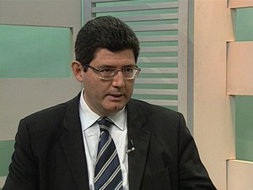
Joaquim Levy, escolhido para a Fazenda
(Foto: GloboNews)
Crítica declarada da política econômica do primeiro mandato de Dilma Rousseff, a publicação britânica "The Economist" passou a ver com bons olhos a escolha da nova equipe para o próximo governo. A revista publicou na edição desta semana que a presidente parece ter "aceito tacitamente" o erro na condução da economia brasileira (ENTENDA-SE : FEZ O ACORDO COM O MUNDO CAPITALISTA. OU DÁ OU DESCE ! ELA DEU...)
No final de 2013, a publicação soltou um editorial pedindo a saída de Guido Mantega do comando do ministério da Fazenda, para que os rumos da política econômica pudessem mudar de direção. Mas no ano passado, ironicamente, a "Economist" afirmou ter mudado de ideia e disse que o ministro é "um sucesso" e Dilma devia segurá-lo a todo custo.
Desta vez, a revista reconheceu o mérito da escolha de Joaquim Levy para assumir a pasta – ex-secretário do Tesouro que se notabilizou pela política liberal e austera –, mas destacou a 'fraqueza' da presidente, afirmando que seu novo programa se parece com as propostas do candidato derrotado pelo PSDB nas eleições, Aécio Neves.
"Se a nova equipe for bem sucedida, Dilma terá não apenas que deixar que eles façam seu trabalho sem a intromissão do primeiro mandato. Ela também terá que defender um programa econômico que será impopular no curto prazo", analisa o editorial (LEIA-SE: A EQUIPE SERÁ BEM SUCEDIDA, CONTANTO QUE DILMA NÃO INTERFIRA NA ECONOMIA, SETOR DA ALÇADA DOS “REIS” DO CAPITAL. O PRESIDENTE DO BC E OS MINISTRO DA FAZENDA E DO PLANEJAMENTO SÃO PEÇAS-CHAVE PARA O CONTROLE DAS FINANÇAS DOS BRASILEIROS E TERÃO DE SER, OBRIGATORIAMENTE, GENTE DA CONFIANÇA DA ELITE FINANCEIRA QUE GOVERNA O MUNDO. DILMA PERCEBEU ISSO, E AGIU DE ACORDO.)
OS NOVOS MINISTROS
Veja quem são os escolhidos de Dilma

- joaquim levy, fazenda
- nelson barbosa, planejamento
- alexandre tombini, bc

De acordo com a publicação, a tarefa da nova equipe é restaurar a credibilidade da política econômica, o que significaria assegurar o comprometimento do Brasil com o tripé macroeconômico adotado antes de 2010, que prega a independência da política monetária, a responsabilidade fiscal e as taxas de juros flutuantes ( OS CANALHAS NÃO TÊM VERGONHA DE ESCREVER ISSO !!! “A INDEPENDÊNCIA DA POLITICA MONETÁRIA”, QUER DIZER: DEIXAR NAS MÃOS DOS DONOS DO MUNDO AS DIRETRIZES SOBRE JUROS, POUPANÇA, EMISSÃO DE MOEDA E PLANEJAMENTO DE CRESCIMENTO. “JUROS FLUTUANTES”...É DO CACIQUE !!!) .
Isso significaria, diz a "Economist", apertar o orçamento. "Para minimizar o impacto no emprego, [Nelson] Barbosa (escolhido como ministro do Planejamento) disse que isso deve acontecer gradualmente e focar em governar com um implacável aumento nos gastos com programas sociais".
A revista continua pontuando que há uma "nuvem ainda mais negra" no horizonte, citando as denúncias de corrupção envolvendo desvios bilionários em contratos da Petrobras, cuja investigação é conduzida pela Operação Lava Jato.

Mãozinha da Rússia para Levy, Tombini e Barbosa
Fábio Alves

01 dezembro 2014 | 16:20

No universo dos emergentes em 2014, a história mais complicada foi a da Rússia, o que alivia a situação brasileira
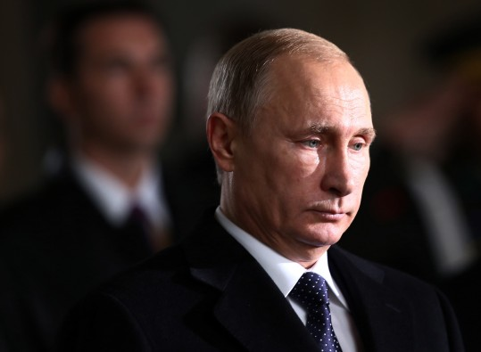

Putin: ajuda involuntária à nova equipe econômica do governo Dilma (Foto: AP)
Para sorte do Brasil ao longo deste ano, a situação na Rússia deteriorou-se tanto que o fluxo de capital que iria para bônus e outros ativos russos acabou sendo direcionado para outros países emergentes (LEIA-SE: A DILMA TEVE QUE ENFRAQUECER A SUA LIGAÇÃO COM O GOVERNO DE PUTIN, ALINHANDO-SE ÀS SANÇÕES QUE O OCIDENTE IMPÔS À RÚSSIA. MAS TUDO FOI DE ACORDO COM PÚTIN, QUE SABE O QUE NÓS PODEMOS E NÃO PODEMOS AGUENTAR)
No universo dos emergentes em 2014, a história mais complicada foi a da Rússia. E ainda está sendo. Assim, o foco negativo que poderia recair mais sobre o Brasil foi menos intenso e com menor repercussão em termos de fluxo de recursos, mesmo que a dinâmica do crescimento econômico e das contas públicas no Brasil tenha sido pior do que em muitos outros países emergentes em 2014.
Muitos investidores de “real money” (aqueles fundos que seguem um “benchmark”, ou índice de referência, para alocar os recursos de suas carteiras) não diminuíram a participação dos ativos brasileiros na carteira mesmo nos momentos de maior pessimismo com a política econômica do Brasil e os rumos que a eleição presidencial estava tomando porque precisavam compensar as perdas com a Rússia. E a taxa de juros elevada no Brasil era um incentivo a mais.
Mas e agora?
É a simples nomeação do novo triunvirato da economia com Joaquim Levy (Fazenda), Nelson Barbosa (Planejamento) e Alexandre Tombini (Banco Central) suficiente para atrair mais recursos não somente do “real money” como também dos investidores de “fast money” (SIMPLES ASSIM: BASTOU NOMEAR OS “GAROTOS DE CONFIANÇA” DA ELITE ECONÔMICA E O BRASIL PASSA A ENTRAR PARA OS PAÍSES QUE TERÃO UM FUTURO PROMISSOR. MAS ISSO SUPÕE ARROCHO – OS BRASILEIROS PAGARÃO O PREÇO POR TEREM FEITO UM “JOGO DURO” COM SOROS E CIA. LTDA.), muitos dos quais mantêm o Brasil “underweight” (abaixo da média) nas suas carteiras de juros e de câmbio?
Já os investidores de “real money” ainda estão “overweight” em taxas de juros, mas estão entre neutros e “underweight” na moeda brasileira.
De fato, a aparente guinada ortodoxa – ao menos, o que se espera para a política fiscal – com a nomeação de Levy para a Fazenda injetou uma dose a mais de conforto para interlocutores desta coluna nos Estados Unidos, Europa e África do Sul. Se não dá ainda para dizer que houve um choque de credibilidade, ao menos esses investidores estrangeiros acreditam agora que diminuiu bastante a probabilidade de o Brasil perder a nota soberana de grau de investimento pelas agências de rating internacionais (O BRASIL ESTÁ NAS MÃOS DA “TURMA DO ROTHSCHILD).
Há, contudo, muitas dúvidas importantes na hora de esses investidores decidirem a alocação dos recursos para 2015, mesmo com a nomeação do novo triunvirato da economia brasileira.
A primeira é em relação às metas fiscais anunciadas por Levy na entrevista aos jornalistas quando da sua nomeação. Querem ver mais detalhes sobre a execução das metas fiscais. Os investidores estrangeiros vão ficar atentos para ver se tais metas serão cumpridas de fato e sem manobras.
Contudo, mais importante ainda no curto prazo, é a dúvida para onde caminharão a política cambial e a taxa de câmbio. O quanto mais a nova equipe econômica deixará o dólar se valorizar frente ao real? Quais são os objetivos em termos de gerenciamento (ou o fim dele) da taxa de câmbio? Vai continuar com a ração diária em 2015?
Isso porque um risco de ajuste iminente forte na taxa de câmbio – se o governo decidir abandonar a intervenção diária com swaps cambiais – pode levar esses investidores estrangeiros a ficarem no compasso de espera em relação ao Brasil até uma definição maior nesse aspecto.
Em relação à política monetária, os investidores estrangeiros precisam de melhor sinalização pelo BC sobre que tipo de ciclo de aperto monetário está em curso. Será curto? Qual o tamanho total? Que outras variáveis poderão afetar esse ciclo? A taxa Selic poderá cair novamente já ao final de 2015?
No primeiro mandato do governo Dilma, a comunicação do BC – quer seja pela ata ou comunicado do Copom, quer seja pelos Relatórios Trimestrais de Inflação – teve vida curta. Foi perecível e ninguém levou a ferro e fogo o que as autoridades monetárias sinalizaram por escrito (LEIA-SE: A DILMA CONTROLOU A POLÍTICA MONETÁRIA. ISSO NÃO PODE ACONTECER DE NOVO, ELA DEVE DEIXAR ESSE SETOR PARA QUEM ENTENDE DE GLOBALIZAÇÃO... FERRANDO OS BRASILEIROS E DANDO LUCRO PARA OS BANCOS E INVESTIDORES INTERNACIONAIS. É ISSO.)

Isso vai mudar agora? Só o tempo dirá.
* Fábio Alves é jornalista do Broadcast
Tags: Rússia

Selic sobe a 11,75%; veja como ficam poupança e renda fixa
Exame.com
Priscila Yazbek1 hora atrás

São Paulo – Com a nova elevação da taxa Selic para 11,75% ao ano, segundo anunciou o Copom nesta quarta-feira (03), a poupança fica ainda menos vantajosa em relação às aplicações de renda fixa mais seguras do mercado (COMEÇOU A SACANAGEM. O BANCO CENTRAL FEZ O MESMO QUE BEN BERNANKE FEZ NOS EUA: ANIQUILOU A VANTAGEM DA POUPANÇA. MAS LÁ, QUE EXISTE GENTE QUE GRITA, BERNANKE CAIU E A POUPANÇA VOLTOU A RENDER. AQUI NINGUÉM VAI DIZER NADA: FICAMOS QUIETOS COMO BOIS QUE VÃO PARA O MATADOURO! SENÃO SERÁ PIOR...)
No novo patamar da taxa, CDBs pós-fixados, fundos DI e Letras Financeiras do Tesouro (LFT), títulos públicos negociados via Tesouro Direto, ficaram ainda mais rentáveis, já que suas remunerações são ligadas à variação da taxa.
A vantagem em relação à poupança aumentou porque enquanto esses investimentos rendem mais, conforme a Selic aumenta, a caderneta para de acompanhar a alta da taxa quando ela passa dos 8,5% ao ano.
De acordo com a nova regra da caderneta, a poupança rende 70% da taxa Selic mais a Taxa Referencial (TR) quando a Selic é menor ou igual a 8,5% ao ano, mas quando a taxa passa dos 8,5%, paga sempre 0,5% ao mês mais a TR, a mesma remuneração da regra antiga (saiba calcular a rentabilidade da poupança).
A elevação da taxa básica de juros ficou dentro das expectativas dos analistas de mercado, que esperavam uma elevação de 0,5 ponto percentual da Selic.
Veja as rentabilidades das aplicações de renda fixa pós-fixadas (atreladas à Selic) com a Selic em 11,75%:
(*) Foi considerada uma Taxa Referencial (TR) de 0,05% ao mês.
(**) Foi considerado o investimento por meio de corretoras que não cobram taxa de administração para aplicações no Tesouro Direto.
As rentabilidades estão líquidas de Imposto de Renda (IR), que é cobrado em todas as aplicações de renda fixa mostradas na tabela, à exceção da poupança. Foi considerada uma taxa de CDI equivalente à Selic, uma vez que as duas taxas costumam ficar próximas.
As simulações mostram que, mesmo em um prazo de até seis meses, quando a alíquota de IR é a mais alta (22,5%), todas as aplicações relacionadas na tabela têm rendimento superior ao da poupança.
Isso ocorre porque, enquanto o rendimento da poupança não muda depois que a Selic passa dos 8,5% ao ano, as outras aplicações acompanham as variações da taxa básica em qualquer patamar que ela estiver.
Vale frisar que o CDI costuma ficar um pouco abaixo da Selic. Isso significa que CDBs e fundos DI que acompanham de perto o CDI possivelmente terão uma rentabilidade um pouco menor do que aquela mostrada na tabela. O parâmetro para as LFTs, no entanto, é a Selic mesmo.
Nos últimos 12 meses, por exemplo, o CDI acumulado foi de 10,66%, enquanto a Selic acumulada do mesmo período foi de 10,76%.
Condições para a rentabilidade bater a da poupança
Para serem mais rentáveis que a poupança em qualquer prazo (mesmo em um mês), os CDBs devem pagar pelo menos 77% do CDI. Se os bancos oferecerem remunerações menores do que essa, já compensa mais investir na caderneta.
Já os fundos DI só deixam de ser mais vantajosos do que a poupança se tiverem taxa de administração superior a 2,5% ao ano, considerando um fundo que renda 100% do CDI.
E para que as LFTs sejam mais vantajosas do que a poupança em qualquer prazo, a taxa de administração não pode ser maior que 2,2% ao ano.

© EXAME Cofrinho: Poupança perde ainda mais sua atratividade frente a outras aplicações seguras de renda fixa
Mas, como a taxa máxima cobrada pelas corretoras para negociação via Tesouro Direto é de 2,0% ao ano, seja qual for a instituição escolhida para o investimento, a LFT ganha.
Algumas corretoras, inclusive, chegam a isentar o investidor dessa taxa (veja o ranking das taxas cobradas por cada corretora).
Já se o investimento for feito em um período maior do que um ano, quando o IR vai para 17,5%, mesmo com uma taxa de até 2,0% ao ano - taxa máxima cobrada pelas corretoras para negociação via Tesouro Direto - a LFT vai superar a poupança.
Vale lembrar que o Tesouro Direto já tem um custo fixo, a taxa de custódia de 0,30% ao ano, que é cobrada pela Companhia Brasileira de Liquidação e Custódia (CBLC).

BC intensifica aperto monetário, mas deixa dúvidas sobre próximos passos
Reuters
Por Luciana Otoni e Alonso Soto1 hora atrás

O Banco Central intensificou o aperto monetário nesta quarta-feira e elevou a taxa básica de juros em 0,50 ponto percentual, a 11,75 por cento ao ano, mas deixou em aberto seus próximos passos, em meio a um cenário de inflação pressionada e expectativa de maior rigor na condução da política fiscal.
"O Copom decidiu, por unanimidade, intensificar, neste momento, o ajuste da taxa Selic", disse o Comitê de Política Monetária em comunicado ao fim de sua última reunião do ano e que levou a taxa básica de juros para o maior nível em mais de três anos.

O movimento reforçou as sinalizações feitas pela nova equipe econômica da presidente Dilma Rousseff --encabeçada Joaquim Levy, na Fazenda, Nelson Barbosa, no Planejamento, e Alexandre Tombini, que se mantém no BC-- de maior ortodoxia na condução da política econômica, com maior rigor fiscal e no combate à inflação (A INFLAÇÃO É UM ARTIFÍCIO CALCULADO PARA TAXAR TODOS OS BRASILEIROS. SE O GOVERNO NÃO AGRADA OS DONOS DO DINHEIRO, ELES PROMOVEM A INFLAÇÃO. PORQUE É MUITO SIMPLES: SE ELES NÃO GANHAM POR UM LADO, COM A INFLAÇÃO GANHAM POR OUTRO...E ISTO SE CHAMA “ORTODOXIA NA CONDUÇÃO DA POLÍTICA ECONÔMICA”... VÁ SE F...)
Mas a autoridade monetária não se comprometeu com a manutenção do novo ritmo de aperto.

"Considerando os efeitos cumulativos e defasados da política monetária, entre outros fatores, o Comitê avalia que o esforço adicional de política monetária tende a ser implementado com parcimônia", disse em comunicado (“COM PARCIMÔNIA” SIGNIFICA COM CUSPE, PRA NÃO DOER MUITO. SE TUDO CORRER COMO “ELES” QUEREM, OS JUROS ALTOS PERMITIRÃO QUE A INFLAÇÃO CAIA E OS INVESTIMENTOS ENTREM EM GRANDE QUANTIDADE. ISSO ALIVIARÁ A CARGA NO BOLSO DOS BRASILEIROS, QUER DIZER: SE DILMA NÃO INTERFERIR, TUDO VAI BEM!)
No entendimento de economistas do mercado, o comunicado deixou as portas abertas para o BC reduzir o ritmo de alta e até mesmo encerrar o novo ciclo de aperto monetário no início do próximo ano.
"As expressões 'neste momento' e com parcimônia' sugerem que o Copom não está se comprometendo a fazer um ajuste tão forte nas próximas reuniões. Ele deixou aberto o que vai fazer à frente e isso vai depender de uma série de variáveis, como a política fiscal, a definição sobre o programa de swaps (cambiais), a reunião do BCE e outros", avaliou o economista-chefe do Banco J.Safra, Carlos Kawall.
Para o economista-chefe do Espírito Santo Investment Bank, Jankiel Santos, o comunicado foi "uma grande surpresa" e não compromete o Copom com nenhum rumo.
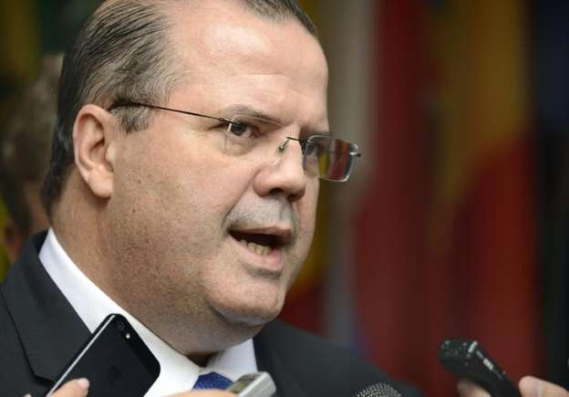© Foto: Mike Theiler/Reuters O presidente do Banco Central, Alexandre Tombini, fala à imprensa durante o encontro anual do FMI e do Banco Mundial em Washington, nos Estados Unidos, em outubro (ME LEMBRA O DELFIN NETO: GORDO, PRUDENTE NO QUE FALA. MAS SE NÃO ACONTECER O QUE “O CHEFE” MANDOU, VEM MAIS ARROCHO!). 11/10/2014

"O termo 'com parcimônia' poderia significar uma desaceleração para 0,25 ponto percentual ou que o Copom pode não fazer nada. O Copom também está dizendo que não se deve esperar um ciclo muito prolongado porque o atual ciclo de aperto começou mais cedo que o esperado", disse Jankiel Santos.
Pesquisa Reuters realizada na semana passada mostrou que os analistas consultados estavam divididos sobre o tamanho da alta juros, de 0,25 ou 0,50 ponto percentual, mas no mercado de juros futuros a aposta majoritária era de alta de meio ponto percentual.

O BC já vinha dando sinais de que optaria por uma alta maior da Selic agora. O mais contundente veio do diretor de Política Econômica, Carlos Hamilton Araújo, no mês passado, ao afirmar que o BC poderia ampliar o aperto monetário caso fosse necessário para domar a inflação.
Na semana passada, foi a vez do próprio presidente do BC, Alexandre Tombini, ao reafirmar que a política monetária precisa se manter "especialmente vigilante" e que o trabalho é fazer com que a inflação volte à trajetória de meta oficial.
A inflação continua acima do teto da meta do governo --de 4,5 por cento pelo IPCA, com margem de dois pontos percentuais para mais ou menos--, o que abre caminho para o BC continuar apertando a política monetária.
Com o dólar em alta em relação ao real, os receios com o rumo da inflação permanecem elevados. O BC tem afirmado que os preços relativos, leia-se dólar mais alto e preços administrados, estão pesando sobre a inflação.
Pesquisa Reuters mostrou que o IPCA de novembro deve ficar acima do teto da meta em 12 meses, em 6,59 por cento. nL2N0TM0QH]
No fim de outubro, três dias após as eleições presidenciais, o Copom deu início ao atual ciclo de aperto monetário ao elevar a taxa básica de juros em 0,25 ponto percentual, em uma decisão surpreendente e que não contou com o apoio de todos os membros do comitê.
(Reportagem adicional de Flavia Bohone e Asher Levine)

Dólar cai ante o real com expectativa de alta maior dos juros
Reuters
Por Bruno Federowski4 horas atrás
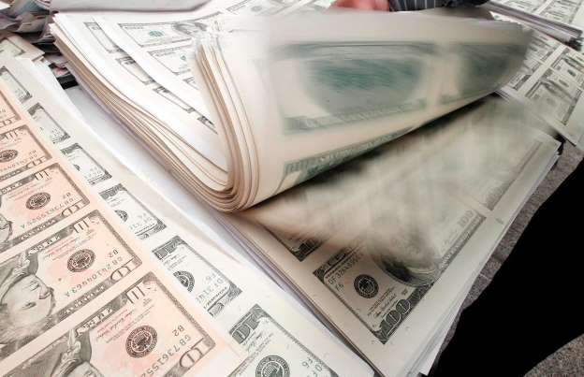© Foto: Reuters A moeda norte-americana caiu 0,74 por cento, a 2,5567 reais na venda, após atingir 2,5495 reais na mínima da sessão. Segundo dados da BM&F, o giro financeiro ficou em torno de 1,5…

O dólar fechou em queda ante o real nesta quarta-feira, com investidores se antecipando a uma possível aceleração do processo de aperto monetário pelo Banco Central, o que pode atrair mais recursos externos para o mercado doméstico.

A expectativa é que o BC possa elevar a taxa básica de juros em 0,5 ponto percentual, ante alta de 0,25 ponto na reunião anterior (COMO FALEI ANTES, SE AUMENTAR A TAXA DE JUROS, PODEM ALIVIAR A TAXA DA INFLAÇÃO: O IMPORTANTE É QUE ELES LUCREM !!!)

A moeda norte-americana caiu 0,74 por cento, a 2,5567 reais na venda, após atingir 2,5495 reais na mínima da sessão. Segundo dados da BM&F, o giro financeiro ficou em torno de 1,5 bilhão de dólares.
O mercado também ficou no aguardo de mais pistas sobre quais ações no campo fiscal serão tomadas para enfrentar o quadro de inflação alta e crescimento baixo pela nova equipe econômica da presidente Dilma Rousseff. O futuro do programa de intervenções diárias do BC também manteve-se no radar.
"A perspectiva para o dólar no curto prazo está um pouco indefinida. Vamos começar a ter mais sinais sobre isso com a decisão do Copom, mas ainda precisamos observar outros fatores, como a ata e a política fiscal", disse o gerente de câmbio da corretora Fair, Mario Battistel.

O Comitê de Política Monetária (Copom) anuncia ainda nesta quarta-feira a nova taxa básica de juros, e no mercado de juros futuros, investidores apostavam majoritariamente no aumento de 0,50 ponto percentual da Selic, a 11,75 por cento.

Segundo analistas, a decisão afeta não só a perspectiva de investimentos no Brasil como também a percepção de credibilidade da nova equipe econômica --encabeçada por Joaquim Levy no Ministério da Fazenda, Nelson Barbosa no Planejamento e Alexandre Tombini no BC--, que até agora tem agradado os mercados (QUE BOM! ESTAMOS AGRADANDO OS FINANCISTAS GLOBAIS! ELES GANHAM, NÓS PERDEMOS. ESSE É O JOGO – QUEM NÃO SOUBER JOGAR, SAIA DA BRINCADEIRA...!)
A perspectiva de que o programa de atuações diárias no mercado de câmbio seja reduzido ou eliminado no ano que vem continuava no radar do mercado. Tombini afirmou na semana passada que o atual estoque de swaps cambiais, que equivalem a venda futura de dólares, "já atende de forma significativa" à demanda por proteção cambial.

"Precisamos de mais detalhes. A conclusão, depois de todo o otimismo, é que o mercado ainda quer mais definições antes de dar o voto de confiança", disse o operador da corretora Intercam Glauber Romano.
Nesta sessão, o BC vendeu a oferta total de até 4 mil swaps cambiais pelas atuações diárias. Foram vendidos 3,5 mil contratos para 1º de junho e 500 para 1º de setembro de 2015, com volume correspondente a 198,3 milhões de dólares.

BC também vendeu a oferta integral de até 10 mil swaps para rolagem dos contratos que vencem em 2 de janeiro, equivalentes a 9,827 bilhões de dólares. Ao todo, a autoridade monetária já rolou cerca de 15 por cento do lote total (AUMENTANDO O VALOR DO DÓLAR, O CARA QUE TEM UMA FORTUNA EM DÓLAR DE 22 TRILHÕES, E SUA FAMÍLIA 43 TRILHÕES, TEM ASSEGURADO O GANHO DE MAIS DÓLARES DEVIDO AO PAGAMENTO DE DÍVIDAS FEITAS EM DÓLAR. SIMPLES, NÃO É?)

Petrobras sobe 5%, frigoríficos disparam 9% e Eneva chega a cair 19%; veja mais
InfoMoney
InfoMoney5 horas atrás
© Fornecido por Infomoney Disputa na Usiminas, Petrobras e mais 3 destaques agitam esta quarta-feira
SÃO PAULO - Em quarta-feira (3) marcada pela expectativa da decisão do Copom (Comitê de Política Monetária) sobre aumento na Selic - esperado em 0,50 p.p. -, a Bolsa teve dia de alta, com o Ibovespa fechando com alta de 1,37%, a 52.320 pontos, após cinco quedas consecutivas do índice. Entre os destaques estiveram as ações da Petrobras e dos bancos, que fecharam a sessão também em alta ajudando a puxar o bechmark (PRONTO. ACABOU A EXPECTATIVA. DILMA CEDEU. AS AÇÕES SUBIRAM. A BOLSA CONTINUA A SER O BOM NEGÓCIO PARA QUEM TEM DINHEIRO. AÇÕES DA PETROBRÁS (CUJO MAIOR ACIONISTA É ROTHSCHILD) VALORIZARAM. TUDO EM PAZ).
No topo dos ganhos do índice estiveram os papéis dos frigoríficos JBS e Marfrig, que buscaram recuperação na sessão após fortes perdas registradas na véspera. Vale mencionar ainda os papéis do setor imobiliário, que fecharam também entre os maiores ganhos, já que as companhias possuem beta elevado, e portanto, tendem a seguir o movimento do índice no qual estão inseridas. Logo, com o Ibovespa subindo, estes papéis tendem a reagir também com altas. Destaque para os papéis da Gafisa (GFSA3, R$ 2,67, +4,30%), Even (EVEN3, R$ 5,68, +3,27%), MRV Engenharia (MRVE3, R$ 8,30, +1,84%), PDG Realty (PDGR3, R$ 1,04, +0,97%) e Rossi (RSID3, R$ 3,58, +1,70%).
Já entre as maiores quedas do índice estiveram os papéis da Cosan Logística (RLOG3, R$ 3,08, -2,53%), que saiu do Ibovespa na última prévia da carteira teórica, divulgada na segunda, e da ALL (ALLL3, R$ 5,57, -1,42%). Junto delas, estiveram também na ponta de baixo do índice os papéis da BR Properties (BRPR3, R$ 10,28, -2,47%), Estácio (ESTC3, R$ 26,20, -2,96%), Kroton (KROT3, R$ 16,89, -1,46%) e BB Seguridade (BBSE3, R$ 31,85, -1,12%).
Confira abaixo os principais destaques desta quarta-feira:
Petrobras
(PETR3, R$ 12,00, +5,26%; PETR4, R$ 12,73, +4,95%)

As ações da Petrobras tiveram hoje seu primeiro dia de alta após cair por sete pregões seguidos em dia de recuperação dos preços do petróleo na Nymex. Operadores destacam ainda notícia de que a Arábia Saudita, principal integrante da Opep (Organização dos Países Exportadores de Petróleo), estaria disposta a reduzir sua produção se países que não pertençam ao cartel fizerem o mesmo, o que puxou a commodity nesta manhã.
JBS
(JBSS3, R$ 11,77, +8,98%) e Marfrig (MRFG3, R$ 6,03, +9,64%)
As ações da JBS e Marfrig ficaram entre as maiores altas do Ibovespa nesta quarta-feira, recuperando parte das fortes perdas de ontem, quando caíram 4,4% e 9%, respectivamente.
Em relação à JBS, destaque para a decisão da Superintendência de Registro de Valores Mobiliários da CVM, que revogou na véspera a suspensão da oferta pública inicial de ações da JBS Foods, cujo pedido de registro está em análise na autarquia. Já sobre a Marfrig, a empresa informou ontem que a receita bruta preliminar não auditada no período de outubro e novembro de 2014 totalizou cerca de R$ 1,4 bilhão, crescimento de aproximadamente 40% em relação ao mesmo período do ano passado.
Vale
(VALE3, R$ 21,95, +1,39%; VALE5, R$ 18,81, +0,37%)As ações da Vale fecharam em alta nesta sessão. Ontem, a empresa informou que cortará seus investimentos em evento realizado em Nova York. Após apresentação da mineradora, analistas do BTG Pactual decidiram cortar o preço-alvo dos ADRs (American Depositary Receipts) da mineradora de US$ 13 para US$ 12, com recomendação neutra. Em relatório, o Santander comentou que a estratégia da Vale de reduzir os investimentos pode contribuir para um aumento de dividendos em 2015 (ESTA TAMBÉM TEM EM ROTHSCHILD O MAIOR ACIONISTA, PRATICAMENTE, O DONO).
Ambev
(ABEV3, R$ 15,76, +0,38%)De acordo com informações do Valor, o novo modelo de tributação do setor de bebidas será gradual. Em relação ao PIS/Pasep e Cofins, serão aplicados redutores de 5% a 20% do imposto integral, a tributação será cobrada integralmente apenas a partir de 2018. Para o IPI incidente no setor, as novas alíquotas vão variar em uma faixa de 4% a 6%. Já para produtos importados, será cobrada uma alíquota de 22% em 2015, que subirá para 25% a partir de 2016. Segundo a Guide Investimentos, as ações das empresas do setor já responderam ao aumento dos impostos e a definição sobre as novas alíquotas deve acabar com o cenário de incertezas.
Eneva
(ENEV3, R$ 0,77, -3,75%)As ações da Eneva, antiga MPX Energia, empresa fundada por Eike Batista, fecharam com fortes perdas hoje, após chegarem a despencar 18,75% em sua mínima intradiária, em meio a rumores de que a companhia aprovará hoje pedido de recuperação judicial, conforme publicado na coluna de Sonia Racy, de O Estado de S. Paulo. A companhia, no entanto, informou nesta tarde que continua em entendimentos construtivos com seus acionistas e credores financeiros com o intuito de implementar um plano de estabilização, mas que, até o momento, nenhum acordo vinculante foi firmado.
Se a notícia se confirmar, essa será a quarta empresa criada pelo empresário a pedir recuperação judicial. As outras foram OGX Petróleo (OGXP3) - atual Óleo e Gás -, OSX Brasil (OSXB3) e MMX Mineração (MMXM3).

BNDES estima alta de 17% em investimentos no Brasil entre 2015 e 2018
Reuters
4 horas atrás

O Banco Nacional de Desenvolvimento Econômico e Social (BNDES) estimou nesta quarta-feira investimentos na economia brasileira de 4,1 trilhões de reais entre 2015 e 2018, um incremento de 17 por cento em relação aos 3,5 trilhões realizados entre 2010 e 2013 (QUE BELEZA!!! VAMOS CONTINUAR COM O BOLSA FAMÍLIA, BOLSA ESTUDO, BOLSA PRESIDIÁRIO, ETC. ETC., PORÉM O MAIS IMPORTANTE É QUE VAMOS CONTINUAR COM O SALÁRIO DESEMPREGO, QUE DILMA PENSOU EM ACABAR...)
O setor industrial, segundo o estudo do banco, deve investir 909 bilhões de reais nos próximos quatro anos ante 767 bilhões entre 2010 e 2013, uma alta de 18,5 por cento.
"O que há de interessante em relação ao último estudo, além do aumento da perspectiva de investimentos, é uma melhora na qualidade dessa expansão, onde se vê nitidamente uma maior preocupação com questões ambientais e da economia verde", disse a jornalistas o economista-chefe da área de pesquisas econômicas do banco, Fernando Puga.

Segundo o BNDES, o destaque do segmento industrial deverá ser o setor de petróleo e gás, com estimativa de aumento dos investimentos de 358 bilhões para 509 bilhões de reais, ou alta de 42 por cento, entre 2015 e 2018 (PARA COMPETIR COM A RÚSSIA...ELA QUE FIQUE LÁ PELA ÁSIA, PORQUE NOS EUA QUEM MANDA É A ARÁBIA SAUDITA E NA AMÉRICA DO SUL, É O BRASIL...É NÓIS!!!)

"No setor de óleo e gás os investimentos continuam robustos para o desenvolvimento do pré-sal, que demanda um investimento expressivo em capital", disse Puga.
Enquanto isso, o setor automotivo deve investir 59 bilhões de reais no próximo quadriênio, montante praticamente estável ante o período de 2010 a 2013.

Por outro lado, setores como extrativa mineral, siderurgia, e sucroenergético devem reduzir investimentos, de acordo com o BNDES, em um cenário de queda nos preços de commodities como minério de ferro e crise na indústria de açúcar e álcool (QUEM CONFIOU NA POLÍTICA DO CARRO A ÁLCOOL SE DEU MAL...OS “HOMENS” NÃO QUEREM ENERGIA PLANTADA NO BRASIL, FORA DO CONTROLE DELES. QUEM MANDA AINDA É O PETRÓLEO. )
Durante os próximos quatro anos, a indústria extrativa mineral deve investir 40 bilhões de reais, queda de 8 por cento ante o período de 2010 a 2013. Já o de produção de aço investirá 12 bilhões de reais, 38,5 por cento a menos que no período de 2010 a 2013. O segmento de açúcar e etanol deve investir 25 bilhões de reais, queda de 40,5 por cento (ISSO É QUASE A METADE !!!)
"O preço das commodities em queda é uma variável importante e determinante para alguns setores definirem seus investimentos", disse Puga.
INFRAESTRUTURA
O BNDES projetou uma expansão de 30,8 por cento nos investimentos em infraestrutura no país, totalizando 598 bilhões de reais entre 2015 e 2018, ante 457 bilhões de reais entre 2010 e 2013.

No governo Dilma Rousseff, o setor ganhou prioridade com concessões à iniciativa privada visando melhorar a capacidade logística do país (É CLARO! DANDO O FILÉ PARA A INICIATIVA PRIVADA AUMENTAMOS “A CAPACIDADE LOGÍSTICA DO PAÍS”...SÃO MESMO UNS FILHOS DA P...NÃO SÃO?) 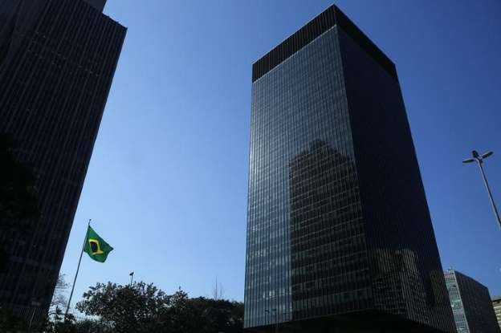© REUTERS/Pilar Olivares Sede do BNDES no Rio de Janeiro. 20/08/2014.
Os destaques em infraestrutura serão os setores de telecomunicações, com previsão de investimento de 141 bilhões de reais, alta de 37,8 por cento (alavancada pela tecnologia 4G); e rodovias, com recursos de 80 bilhões e crescimento de 29 por cento.
A expectativa para a área de ferrovias é de investimentos de 45 bilhões de reais, uma expansão de 98,9 por cento. Já portos têm expectativa de 36 bilhões de reais, alta de 141 por cento; e para aeroportos o banco espera 16 bilhões de reais, um incremento de 49,5 por cento.
O setor elétrico, que passou por dificuldades neste ano e precisou de seguidos socorros do governo federal em um cenário de falta de chuvas e uso intenso de termelétricas, deve manter seus investimentos entre um período e outro, com crescimento previsto de apenas 0,5 por cento, totalizando 192 bilhões de reais para entre 2015 e 2018 (NÃO TEMOS O MENOR INTERESSE EM ENERGIA EÓLICA – FARTA NO LITORAL DO PAÍS – NEM ENERGIA SOLAR, UM RAMO QUE NO NOSSO PAÍS TROPICAL SERIA SUFICIENTE PARA SUBSTITUIR EM POUCOS ANOS A ENERGIA ELÉTRICA. MAS ISSO NÃO INTERESSA !!!)
(Por Rodrigo Viga Gaier)

Congresso aprova texto-base do projeto que muda cálculo do superávit primário (ARRE, PRESIDENTA DILMA, FOI SÓ UM GRANDE SUSTO! TÁ TUDO DOMINADO. SUA ESTRATÉGIA DE AMEAÇAR CORTAS OS GASTOS DOS PREFEITOS CASO OS PARTIDOS NÃO CEDESSEM A TUA PROPOSTA FOI UM TIRO CERTEIRO! É CHANTAGEM, ISSO LÁ É, MAS...QUEM NÃO É?)
Agência Brasil
Mariana Jungmann - Repórter da Agência Brasil2 horas atrás
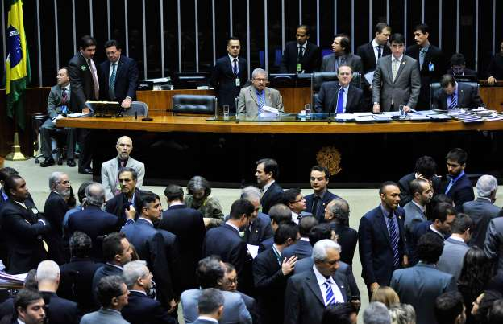© Foto: Laycer Tomaz/Câmara dos Deputados A oposição considera que a revisão da meta fiscal compromete a credibilidade da economia brasileira com investidores internacionais.

Em uma sessão que durou mais de 18 horas, o Congresso Nacional aprovou no fim da madrugada desta quinta-feira (4) o projeto de lei que altera a Lei de Diretrizes Orçamentárias (LDO) de 2014, permitindo a revisão da meta de resultado fiscal deste ano. Apesar da longa obstrução dos oposicionistas, o governo conseguiu manter o quórum e aprovar o projeto por votação nominal. Foram 240 votos a favor, na Câmara, e 39 no Senado.
Após a aprovação do texto principal, os parlamentares rejeitaram, por votação simbólica, três destaques que propunham mudanças ao projeto. O último destaque, por falta de quórum, não foi votado. Em função disso, o presidente Renan Calheiros (PMDB-AL) marcou nova sessão para terça-feira (9) da próxima semana, às 12 horas, a fim de apreciar e votar o último destaque. Em seguida, às 5h, Renan encerrou a sessão.
Na prática, a matéria aprovada permite ao Executivo descontar da meta fiscal os investimentos no Programa de Aceleração do Crescimento (PAC) e as perdas de receita geradas por incentivos fiscais concedidos no último ano.
A oposição considera que a revisão da meta fiscal compromete a credibilidade da economia brasileira com investidores internacionais e entende como uma manobra para evitar que a presidenta Dilma responda por descumprir a Lei de Responsabilidade Fiscal. Os governistas, no entanto, alegam que o projeto visa a evitar que o governo tenha que fazer cortes radicais em todas as áreas e programas para alcançar a poupança prevista inicialmente.
Antes de apreciar o projeto que revê a meta de resultado fiscal, o Congresso aprovou o Projeto de Lei (PLN) 31/14, que abre crédito especial no valor de R$ 248 milhões para o pagamento de dívida do Instituto Aerus de Seguridade Social. O Aerus reúne aposentados e pensionistas das extintas empresas aéreas Varig, Transbrasil e Cruzeiro. Os recursos são para o cumprimento de execução provisória de ação movida contra a União pelo Sindicato Nacional dos Aeronautas e pela Associação dos Funcionários Aposentados e Pensionistas da Transbrasil. O projeto segue agora à sanção presidencial.
Os parlamentares também limparam a pauta em relação aos vetos presidenciais que ainda estavam pendentes de apreciação. Com isso, será possível analisar em breve o projeto da LDO e o Orçamento Geral da União para 2015. Ambos, contudo, ainda precisam ser aprovados na Comissão Mista de Orçamento.
Editor Aécio Amado

Congresso retoma sessão para votar mudança de meta fiscal
Após confusão entre manifestantes, parlamentares e seguranças, deputados e senadores estão reunidos para discutir projeto

O Estado de S. Paulo
Com as galerias do Plenário da Câmara vazias, o vice-presidente do Congresso Nacional, deputado Arlindo Chinaglia (PT-SP), reabriu nesta quarta-feira, 3, a sessão convocada para analisar dois vetos presidenciais e tentar votar a flexibilização da meta do superávit primário, a economia que o governo precisa fazer para o pagamento dos juros da dívida pública.
Iniciada na manhã desta quarta-feira, 3, a sessão ocorre após o tumulto ocorrido na véspera entre seguranças do Senado e um grupo de cerca de 30 pessoas que acompanhava os debates das galerias. Impedidos de ter acesso às galerias, manifestantes se aglomeram em frente à entrada da Casa.

Aécio diz que Dilma deixa Congresso de 'cócoras' e é vaiado
Estadão
Ricardo Della Coletta, Daiene Cardoso e Daniel Carvalho5 horas atrás

Brasília - O senador Aécio Neves (PSDB-MG) acusou, durante discurso nesta quarta-feira, 3, a presidente Dilma Rousseff de estabelecer um preço para cada parlamentar, referindo-se ao decreto da petista publicado na segunda-feira, 1º, que condicionou a liberação de emendas parlamentares individuais à aprovação do projeto de lei que altera a Lei de Diretrizes Orçamentárias (LDO) e flexibiliza a meta do superávit primário.

"Hoje a presidente Dilma coloca de cócoras o Congresso Nacional ao estabelecer que cada um aqui tem um preço", disparou o tucano da tribuna, momento em que foi fortemente vaiado por parlamentares do PT que acompanhavam o pronunciamento do outro lado do Plenário Ulysses Guimarães, na Câmara (PERDEU, PLAYBOY! VOCÊ TORCEU ATÉ O FIM PARA QUE DILMA NÃO CONSEGUISSE AJUSTAR AS DESPESAS DO GOVERNO, MAS PREVALECEU O BOM SENSO. E ISSO PORQUE O BRASIL NÃO PODE FALIR...NO FIM DAS CONTAS, SOMOS A MENINA DOS OLHOS DO ESCRITÓRIO CENTRAL DE ROTHSCHILD. NÃO INTERESSA AO TRILIONÁRIO PERDER ESSA BOQUINHA...!)
© Werther Santana/Estadão
Deputados e senadores estão reunidos para votar dois vetos presidenciais que precisam ser analisados antes que as mudanças nas regras da política fiscal entrem em votação. A proposta, que permite que todos os investimentos do Programa de Aceleração do Crescimento (PAC) e as desonerações tributárias sejam descontadas da economia mínima para o pagamento dos juros da dívida pública, é tratada como prioridade total pelo Palácio do Planalto. Ao vincular a execução de R$ 444 milhões em emendas individuais à aprovação do projeto, Dilma passou a ser acusada pela oposição de estar "chantageando" sua base.
No início de sua fala, Aécio disse que os aliados do Planalto estão buscando "anistiar Dilma pelo crime de responsabilidade". Ele também criticou o fato de o presidente do Congresso, senador Renan Calheiros (PMDB-AL), que comanda a reunião desta manhã, ter determinado que as galerias fiquem vazias hoje, em razão do tumulto ocorrido ontem à noite, quando houve agressões entre seguranças do Legislativo e manifestantes que acompanhavam a sessão.
"O Congresso Nacional está hoje ferindo de morte um dos pilares da Lei de Responsabilidade Fiscal (LRF)", afirmou Aécio. Ele também alegou que, durante as eleições, a presidente Dilma omitiu informações da população. "Se estamos votando hoje esse projeto , é porque não foi dado à população conhecer a verdade do que ocorria no Brasil", afirmou Aécio.
O senador elencou ainda declarações da presidente Dilma durante a campanha eleitoral, nas quais a petista garantiu que o Brasil convivia com a inflação sob controle, um bom desempenho fiscal, sem perdas de direitos trabalhistas e sem a necessidade de choques de gestão. Citou em seguida que a inflação permanece no teto da banda de tolerância da meta, que o Banco Central elevou a taxa de juros e que a nova equipe econômica sinaliza para um arrocho a partir de 2015. "Nas eleições, não foi a verdade que prevaleceu", concluiu Aécio.

Governo condiciona pagamento de emendas à flexibilização do superávit (UMA CHANTAGEM BEM FEITA!)

Ricardo Della Coletta - O Estado de S. Paulo

01 Dezembro 2014 | 19h 33

Ministro diz que liberação aguarda votação do projeto que modifica regras da política fiscal; oposição fala em 'chantagem'
Brasília - O pagamento do restante das emendas parlamentares individuais previstas para este ano, instrumento fundamental para que deputados e senadores abasteçam seus redutos eleitorais, é a moeda de troca usada pelo governo federal para garantir a aprovação do projeto de lei que flexibiliza a meta do superávit primário. O Planalto condicionou a liberação das emendas à aprovação da proposta considerada "prioridade total" pelo Executivo, segundo a Secretaria de Relações Institucionais (SRI).
A projeto visa permitir que a equipe econômica possa descontar todos os investimentos do Programa de Aceleração do Crescimento (PAC) e as desonerações tributárias da economia mínima para o pagamento dos juros da dívida pública. A manobra dá um aval para que a meta seja considerada atingida mesmo se o resultado primário for bem abaixo dos R$ 49 bilhões previstos na legislação em vigor.
Por isso, PSDB, DEM e PPS têm acusado a presidente Dilma Rousseff de pedir um cheque em branco para não ser responsabilizada por um eventual descumprimento da meta.
Ao Broadcast Político, a SRI, chefiada pelo ministro Ricardo Berzoini (PT), confirmou que a liberação das programações está aguardando a votação do projeto que modifica as regras da política fiscal. "Com a aprovação do PLN 36/2014 (flexibilização do superávit), todas as emendas serão pagas assim que estiverem em conformidade para receber os recursos", disse a assessoria de imprensa da pasta, ao ser questionada se era factível pagar, em apenas um mês, o montante de emendas que obrigatoriamente precisa ser executado até o final do ano.
De acordo com dados levantados pela Consultoria de Orçamento da Câmara, o governo pagou, até o dia 24 de novembro, R$ 2,09 bilhões em emendas parlamentares individuais. Por um dispositivo inserido na Lei de Diretrizes Orçamentárias (LDO) deste ano, chamado de "Orçamento Impositivo", o mínimo que o Planalto deve desembolsar é de R$ 6,9 bilhões até o final do ano. Dessa forma, é preciso dar vazão a R$ 4,8 bilhões até o final deste ano.
"As emendas são pagas à medida em que são feitas as medições e solicitado o pagamento pelos ministérios. Este ano, houve a interrupção do pagamento devido ao período eleitoral, por isso o valor ainda está relativamente baixo", justificou a SRI.
Já o valor empenhado, etapa anterior ao pagamento e que "reserva" os recursos no Orçamento para uma determinada ação, é bem maior. Até 24 de novembro, foram empenhado R$ 5,21 bilhões.
A decisão do Palácio do Planalto de "congelar" o pagamento de emendas até que os parlamentares aprovem os abatimentos da meta gerou críticas da oposição. Para o líder do DEM, deputado Mendonça Filho (PE), o governo busca "chantagear" o Congresso. "É uma forma de chantagear o Congresso e pressionar os parlamentares a avalizar a irresponsabilidade fiscal e a irresponsabilidade do governo Dilma", afirmou.

Tumulto marca votação da manobra fiscal (de novo); veja fotos
Exame.com
EXAME.com
3 horas atrás
- 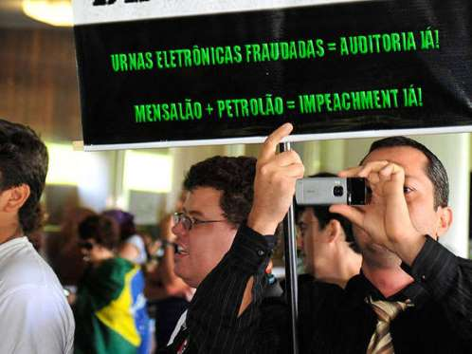
- 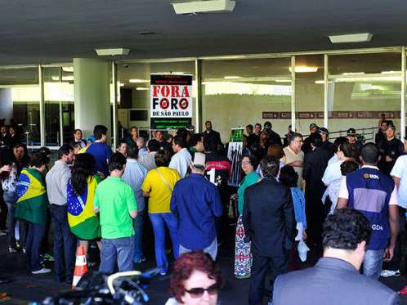
- 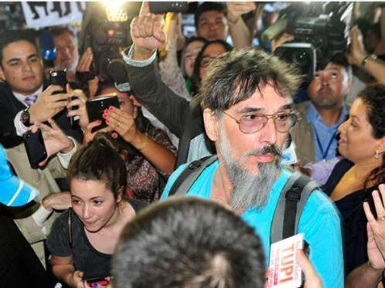

1 de 7 © Laycer Tomaz/Câmara dos Deputados

Cunha tenta diminuir resistência do Planalto com pacto de responsabilidade fiscal (RESOLVEU FICAR DO LADO DO GOVERNO...CLARO QUE PRETENDE GANHAR A PRESIDÊNCIA DA CÂMARA! E NÃO É DE BOM TOM QUE O PRESIDENTE DA CÂMARA SEJA OPOSITOR E ADVERSÁRIO DO GOVERNO.)

O Estado de S. Paulo

02 Dezembro 2014 | 11h 26

Em campanha pela presidência da Câmara, deputado propôs a Dilma reedição de acordo para não votar em 2015 projetos que aumentem gastos públicos
Brasília - Em campanha para comandar a Câmara no próximo biênio e tentando vencer a oposição do Palácio do Planalto, o líder do PMDB, deputado Eduardo Cunha (RJ), propôs à presidente Dilma Rousseff, na noite dessa segunda-feira, 1º, a reedição de um pacto para que não sejam votados em 2015 pelo Legislativo projetos que causem aumento dos gastos públicos. 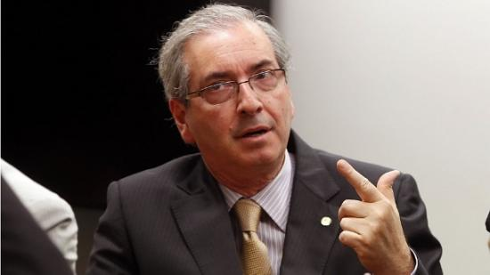Deputado Eduardo Cunha (RJ) está em campanha para assumir a presidência da Câmara

Relacionadas

Por fim da meta de superávit, Dilma fala em melhorar diálogo com Congresso em 2015
A ideia levantada pelo peemedebista em encontro com Dilma e com os demais líderes da base aliada é que seja elaborado um documento no qual deputados e senadores se comprometam a não apoiar proposições que componham a chamada "pauta bomba", a exemplo do que fez a base em 2013.
Segundo relatos de pessoas que participaram do encontro, Cunha justificou a medida pelo cenário delicado das contas públicas, no qual o governo enfrenta um déficit fiscal acumulado e luta para mudar o valor mínimo que o governo precisa economizar para pagar os juros da dívida pública, o chamado superávit primário. O texto será elaborado pela Secretaria de Relações Institucionais (SRI), chefiada pelo ministro Ricardo Berzoini (PT).
Com o gesto, Cunha, desafeto do PT e do governo, tenta diminuir a resistência a seu nome por parte de Dilma. No Palácio e sobretudo entre os petistas, ele é tratado como um candidato à presidência da Câmara "de oposição" e em quem não se pode confiar. Ele passou a ser considerado um adversário desde que capitaneou uma rebelião no início deste ano, apelidada de "blocão", que impôs duras derrotas a Dilma.
No encontro realizado no Palácio do Planalto, com mais de 20 líderes aliados e com o vice-presidente Michel Temer e os ministros Berzoini e Aloizio Mercadante (Casa Civil), Dilma fez um apelo para que os parlamentares aprovem o projeto que flexibiliza a meta do superávit primário o mais rápido possível. Na semana passada, em uma tentativa de votação, a base de apoio a Dilma resolveu mandar um recado da insatisfação com a reforma ministerial e "sumiu" do Plenário, adiando a apreciação do tema.
De acordo com Berzoini, os líderes aliados se comprometeram a votar as alterações nas regras fiscais nesta terça-feira. Segundo ele, o problema da semana passada foi apenas de "horário e coordenação".
"Depois de dois dias de esforços, na quarta-feira, em função do horário, houve uma certa desarticulação que pode ser superada tranquilamente na votação de amanhã (terça-feira)", disse.
Questionado sobre o que mudou de lá para cá, para que os parlamentares mudassem de ideia e decidissem aprovar o projeto, ele respondeu: "Os parlamentares entenderam que o significado da votação não é para o governo, é para o País". Segundo o petista, Cunha "era um dos mais empenhados" na defesa da flexibilização da meta do resultado primário. Nessa segunda, o Palácio do Planalto divulgou um decreto em que condiciona a liberação de mais verbas para emendas parlamentares à aprovação do projeto que altera a Lei de Diretrizes Orçamentárias de 2014.

O líder do governo na Câmara, Henrique Fontana (PT-RS), também garantiu que a base está comprometida com a votação da flexibilização do superávit. O Palácio do Planalto quer encerrar o assunto nesta terça-feira, apesar das tentativas de obstrução da oposição.

"Estou otimista. A presidenta fez mais um pedido à nossa base, de forma respeitosa, isso aqui não é vitória do governo contra a oposição", destacou Fontana. "Ela (Dilma) abordou o tema de forma muito feliz, criou ambiente de reconhecer esforço da base, para que entremos com toda a força para enfrentar a obstrução da oposição", disse. / Ricardo Della Coletta, Tânia Monteiro, Rafael Moraes Moura e Daniel Carvalho

Manifestação no Congresso contra a PL36
O veto à entrada de manifestantes no plenário do Congresso Nacional não foi suficiente para impedir que cenas de tumultos marcassem (novamente) a votação da PLN36, chamado de manobra fiscal.
Se aprovado, o texto vai permitir ao governo cumprir a meta de superávit primário estabelecida no final de 2013, mesmo com o déficit acumulado ao longo deste ano. Entenda o que está em jogo no Congresso.
A sessão de ontem foi marcada pela violência da Polícia Legislativa contra um grupo de manifestantes que ocupava as galerias do Congresso contra a aprovação da medida. Alguns deputados também entraram no tumulto.
O assunto já entrou para os treding topics no Twitter com a hashtag #SouContraPLN36
Veja as imagens da manifestação desta quarta.

Preços dos imóveis desaceleram em novembro, mas ainda superam inflação
InfoMoney
InfoMoney9 horas atrás
© Fornecido por Infomoney A cidade com o metro quadrado mais caro continua sendo o Rio de Janeiro (R$ 10.847), seguida por São Paulo (R$ 8.323)
SÃO PAULO - Apesar de sofrerem desaceleração desde o início deste ano, os preços dos imóveis no País continuam avançando mês a mês. Segundo o Índice FipeZap Ampliado, que acompanha o preço dos imóveis em 20 cidades brasileiras, os imóveis pesquisados acumulam alta de 6,35% em 2014, valor 0,68 ponto percentual superior ao IPCA do período, considerando a expectativa de inflação no mês de novembro apurada pelo boletim Focus/Banco Central.
Na comparação com outubro de 2014, a variação do Índice FipeZap Ampliado foi de 0,45%. Considerando os últimos 12 meses, a variação acumulada do Índice foi de 7,37%. No mesmo período em 2013, o aumento em 12 meses era praticamente o dobro (+13,8%).
A cidade com o metro quadrado mais caro continua sendo o Rio de Janeiro (R$ 10.847), seguida por São Paulo (R$ 8.323). Mesmo liderando o ranking, as duas cidades chamaram a atenção por registrar pelo segundo mês consecutivo a menor variação mensal desde o início da série histórica do FipeZap, de 0,16% nos preços no Rio e 0,26% em São Paulo.
Atrás delas aparecem Brasília (R$ 8.112), Niteroi (R$ 7.712), Recife (R$ 5.867), Belo Horizonte (R$ 5.763), Caetano do Sul (R$ 5.543) e Fortaleza (R$ 5.493).
Na outra ponta da lista, Contagem (R$ 3.362) e Goiânia (R$ 4.024) apresentaram os menores valores por metro quadrado, de R$ 3.362 e R$ 4.024, respectivamente. O valor médio do metro quadrado nas 20 cidades pesquisadas foi de R$ 7.510.

É SÓ POR ENQUANTO, PESSOAL. DEZEMBRO PARECE SER UM MÊS DE DEFINIÇÕES...TOMARA QUE TRAGA BOAS NOVIDADES PARA 2015!
Marlanfe – 04 de dezembro de 2014.

